85分
检流计的特性
姓名：胡凤琪
学号：PB07210187
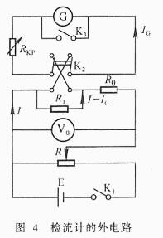

实验内容：
按照图 4 接好线路，取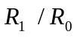 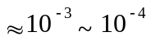。将检流计上的开关拨到“直接”档。
1．观察检流计运动状态并测量临界电阻。
合上开关K1,调节变阻器R使得光标偏转至60mm,断开K1使检流计处于测量状态。
(1)根据临界阻尼的工作状态要求，测量临界电阻Rc。
(2)选取Rkp分别为临界电阻的、、1、2、3倍时，判别检流计的运动状态，测出光标第一次回到自然平衡位置(零点)的时间和最终达到平衡位置的阻尼时间（每种状态测两次）。
在上述操作中，选取合适的R0/R1,使得光标偏转60mm。
2．测量检流计的电流常数CI和电压常数CV。
(1)选择Rkp= Rc,使检流计工作在临界状态，选择合适的R0/R1,调节滑线变阻器R，使光标n=60mm,记下对应的刻度n1和电压V01,然后将开关K2迅速倒向，记下反方向偏转n1’。
(2)调节变阻器R,使得光标每次减少5mm,重复(1)的步骤，得到一组ni、ni’ 和V0i的数据。
由平均值做出n-V曲线，求出V,Δn/ΔK=带入(15)和(17),计算CI和CV。

3．测量阻尼时间Tc
阻尼时间Tc是指在临界状态下，检流计从最大偏转位置(如60mm)到达稳定平衡位置需要的时间，断开开关K1,测量三次Tc。
4．根据步骤2的数据，求最大偏转(60mm)时的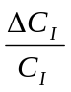和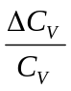。
5．测量Rkp= 0.5Rc及满偏60mm时的CI和CV。

数据处理及结论：

实验仪器参数：
检流计：AC15/型；满偏刻度为60mm；
伏特表：D31-61型；量程7.5V；
电阻箱：ZX21型；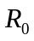使用旋钮个数2个，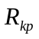使用旋钮个数6个；

- 观察检流计运动状态：
(1)临界电阻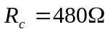；检流计内阻；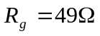
(2)选取分别为临界电阻的1/3、1/2、1、2、3倍时，判别检流计的运动状态，测出光标第一次回到自然平衡位置(零点)的时间和最终达到平衡位置的阻尼时间:

Rkp | t1/s | t2/s | 检流计运动状态
1/3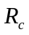 | 7.35 | 7.35 | 过阻尼状态
 | 7.23 | 7.23 | 过阻尼状态
1/2 | 4.57 | 4.57 | 过阻尼状态
 | 4.43 | 4.43 | 过阻尼状态
 | 2.27 | 2.27 | 临界阻尼状态
 | 2.32 | 2.32 | 临界阻尼状态
2 | 0.87 | 3.49 | 欠阻尼状态
 | 0.89 | 3.83 | 欠阻尼状态
3 | 0.87 | 4.53 | 欠阻尼状态
 | 0.83 | 4.57 | 欠阻尼状态

- 测量检流计的电流常数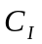和电压常数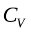：（R1=1.0Ω，R0=13600Ω，）
(1)选择= ,使检流计工作在临界状态，选择合适的R0/R1,，使光标n=60mm,对应的刻度n1，电压V01,将开关K2迅速倒向，反方向偏转n1’。计算平均值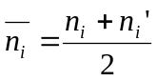；
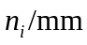 | 60.0 | 55.0 | 50.0 | 45.0 | 40.0 | 35.0 | 30.0 | 25.0 | 20.0 | 15.0 | 10.0 | 5.0
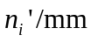 | 65.0 | 57.5 | 54.0 | 47.5 | 43.2 | 38.0 | 34.0 | 28.2 | 23.4 | 19.0 | 14.0 | 8.3
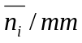 | 62.5 | 56.25 | 52.0 | 46.25 | 41.6 | 36.5 | 32.0 | 26.6 | 21.7 | 17.0 | 12.0 | 6.65
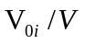 | 1.50 | 1.40 | 1.30 | 1.20 | 1.10 | 0.90 | 0.75 | 0.65 | 0.50 | 0.375 | 0.25 | 0.125
作V-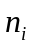曲线如下：
V-ni关系曲线
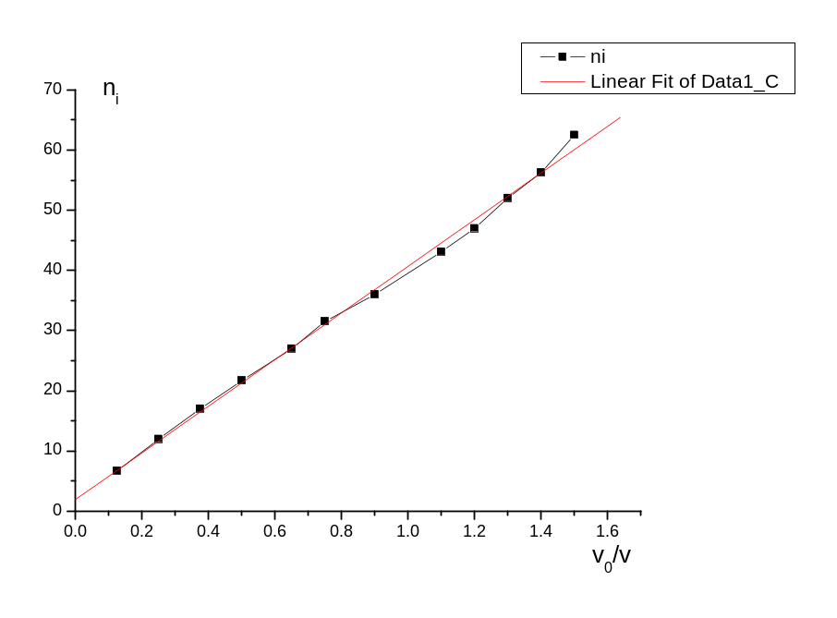
Linear Regression for Data1_C:
Y = A + B * X

Parameter Value Error
------------------------------------------------------------
A 1.92942 0.66505
B 38.76089 0.70058
------------------------------------------------------------

R SD N P
------------------------------------------------------------
0.99837 1.08462 12 <0.0001
------------------------------------------------------------
可得斜率k= 38.76089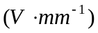
电流常数：
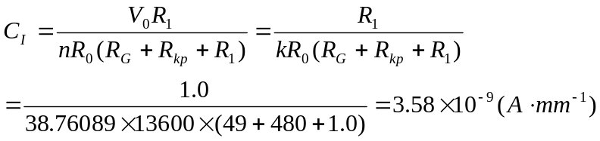
电压常数：
- 测量阻尼时间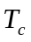：
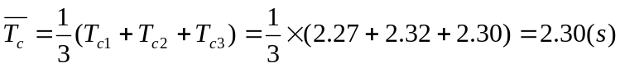

- 测量自由振荡时间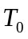：
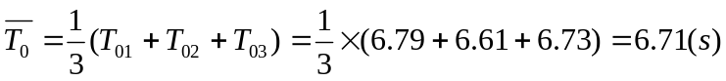

- 求最大偏角的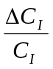和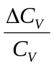
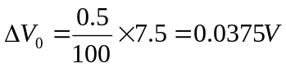；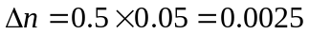；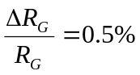，由实验室给定；
电阻箱误差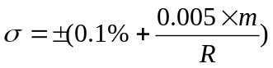；使用旋钮个数2个，使用旋钮个数6个；
因此，
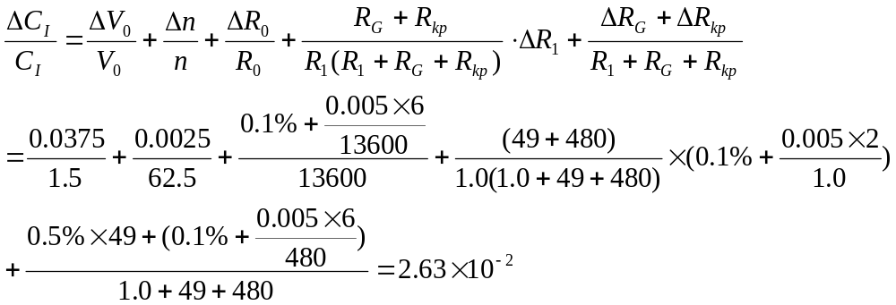
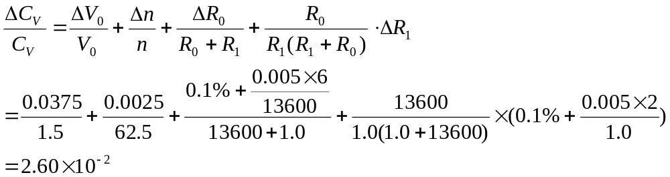
即最大偏角的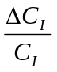为：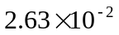；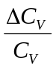为：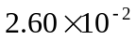；

- 测量= 0.5及满偏60mm时的电流常数和电压常数。
（1）．=0.5：（R0=13600Ω，R1=1.0Ω，）
60.0 | 63.0 | 61.5 | 1.0

电流常数：
两个C_{I}值应该是一样的
电压常数：
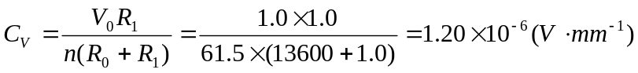

误差分析及讨论：

本实验的误差主要来源有如下述：
- 实验操作中读数的误差；
- 电压不稳定引起的外部误差；
- 时间测量的误差，由于测量的时间相对较小，故对结果影响较大；
- 实验中并非每次测量都调零，即使每次都调零，在测量中零位已经偏离，有误差；
- 由于检流计线圈极细，本次实验极易为外界环境所干扰！
思考题：
Q：若在实验中得到的临界电阻不准确，对测得的电流常数和电压常数是否有影响？为什么？（X）
R：实验时选定 = 是为了读数方便，计算公式中并未要求= ，因而只要实验中相关量读数准确测量是否准确并不会影响电流常数和电压常数计算。

